Salzburg, 31. August 2025

COPA-DATA erreicht höchste Stufe in Körber-Partnerprogramm „PAS-X MSI Plug & Produce”

*Körber hat COPA-DATA kürzlich das Zertifikat „PAS-X MSI Plug & Produce Certified“ für seine Softwareplattform zenon verliehen. Nach der Zertifizierung „PAS-X MSI Plug & Produce ready” im Jahr 2023 wurde nun anhand eines Kundenprojekts die höchste Stufe des Partnerprogramms erreicht.*

Mit dem Zertifikat „PAS-X MSI Plug & Produce“ zeichnet Körber Partner aus, die eine standardisierte Schnittstelle zu ihrem Manufacturing-Execution-System (MES) PAS-X MES bieten: PAS-X MSI (Message-based Shopfloor Integration) ermöglicht die einfache Anbindung von Maschinen. Die No-Code-Plattform zenon setzt diesen Standard um und überträgt die Daten an das MES. Bestätigt das Einstiegszertifikat „Ready“ grundlegendes Verständnis dieser Technologie, geht die (zweite und höchste) „Certified“-Stufe einen Schritt weiter: Sie zeigt, dass das Partnerunternehmen eine Schnittstelle implementiert sowie erfolgreich an einem Schnittstellenabnahmetest teilgenommen hat.

Langjährige Zusammenarbeit  
Giuseppe Menin, Director Life Sciences & Process Industry bei COPA-DATA: „Wir freuen uns sehr über das Zertifikat. Es verbrieft, dass wir mit Körber unseren Kunden in der Pharmabranche eine vielseitige und zuverlässige Lösung bieten.“ COPA-DATA arbeitet bereits seit mehreren Jahren mit Körber zusammen – unter anderem im Rahmen des internationalen Fachnetzwerks ISPE Pharma 4.0: Dieses beschäftigt sich mit der Digitalisierung der besonders stark regulierten Life Sciences. Lars Hornung, Sr. Principal Alliances & Technology Partners Software im Körber-Geschäftsfeld Pharma: „Das Erreichen des Certified Levels ist eine gute Nachricht für unsere gemeinsamen Kunden, bei denen die Integration von zenon und PAS-X MES im Rahmen der digitalen Transformation auf der Agenda steht.“

Gemeinsamer Beitrag für die Zukunft  
Die Industriesteuerungssoftware PAS-X MES überwacht sowie dokumentiert die Fertigung in Echtzeit. Die Schnittstelle zur Softwareplattform zenon hat sich insbesondere bei der Integration von Feldanlagen im Pharmabereich bewährt: Über das von COPA-DATA implementierte MSI-Interface können Maschinen nach dem „Plug-&-Produce“-Prinzip integriert werden. „Dank dieser Schnittstelle ermöglichen wir eine bidirektionale Kommunikation zwischen MES und Fertigung – einschließlich Ausnahmebehandlung“, sagt Menin. „Dies erlaubt Review by Exception und reduziert somit die Batch-Freigabezeit.“

*Weitere Informationen zum zenon MSI Interface finden Sie* [*auf unserer Website.*](https://www.copadata.com/de/branchen/pharma-industrie/pharmaceutical-insights/zenon-msi-interface/)

Über COPA-DATA  
COPA-DATA ist ein unabhängiger Softwarehersteller im Bereich Digitalisierung der Fertigungsindustrie und Energiewirtschaft. Mit der Softwareplattform zenon werden weltweit Maschinen, Anlagen, Gebäude und Stromnetze automatisiert, gesteuert, überwacht, vernetzt und optimiert. COPA-DATA kombiniert jahrzehntelange Erfahrung in der Automatisierung mit den Möglichkeiten der digitalen Transformation und einem starken Antrieb für Lösungen, die mehr Nachhaltigkeit erzielen. Dadurch unterstützt das Unternehmen seine Kunden dabei, ihre Ziele einfacher, schneller und effizienter zu erreichen. Im Jahr 2024 erwirtschaftete das 1987 von Thomas Punzenberger in Salzburg gegründete Familienunternehmen mit seinen weltweit 450 Mitarbeitern einen Umsatz von 99 Millionen Euro.

Über Körber

„Delivering the difference in pharma”: Im Körber-Geschäftsfeld Pharma liefert Körber den Unterschied, indem das Unternehmen seine Kunden mit einem ganzheitlichen Ökosystemansatz unterstützt. Das einzigartige Portfolio an End-to-End-Lösungen reicht von Maschinen – für aseptische Verfahrenslösungen, Inspektion, Verpackung und Materialien sowie Transportsysteme – bis hin zu Beratung, Services, Software sowie digitalen und KI-gesteuerten Lösungen, die als integrierende Layer zur Förderung der pharmazeutischen Produktion dienen.

Körber vereinfacht Prozesse, reduziert Risiken und beschleunigt die Markteinführung und sorgt für eine reibungslose Zusammenarbeit entlang der gesamten pharmazeutischen und biotechnologischen Wertschöpfungskette. Mit seiner umfassenden Branchenkenntnis unterstützt Körber globale Kunden dabei, neue Potenziale zu erschließen. Seine Lösungen tragen zu einer besseren Lebensqualität für heutige und zukünftige Generationen bei.

[www.koerber-pharma.com](http://www.koerber-pharma.com)

Bildmaterial

Ein Bild, das Menschliches Gesicht, Person, Kleidung, Krawatte enthält.
Giuseppe Menin, Director Life Sciences & Process Industry bei   
COPA-DATA, sagt, dass das Zertifikat eine vielseitige und zuverlässige Softwarelösung verbriefe.

Bildnachweis: COPA-DATA

[Download](https://www.copadata.com/hubfs/Images%20Website/News%20Images/News%20Download_Images/COPA-DATA_Giuseppe_Menin.jpg)

Lars Hornung, Sr. Principal Alliances & Technology Partners Software bei Körber, freut sich für die gemeinsamen Kunden.

Bildnachweis: Körber

[Download](https://www.copadata.com/hubfs/Images%20Website/News%20Images/News%20Download_Images/K%C3%B6rber_Lars_Hornung.jpg)

Ein Bild, das Text, Screenshot enthält.

Das zenon MSI Interface ermöglicht eine bidirektionale Kommunikation zwischen der Betriebsleitebene (MES) und der Produktion.

Bildnachweis: COPA-DATA

[Download](https://www.copadata.com/hubfs/Images%20Website/News%20Images/News%20Content_Images_880x500px/News_Content_880x880px_PASX.png)

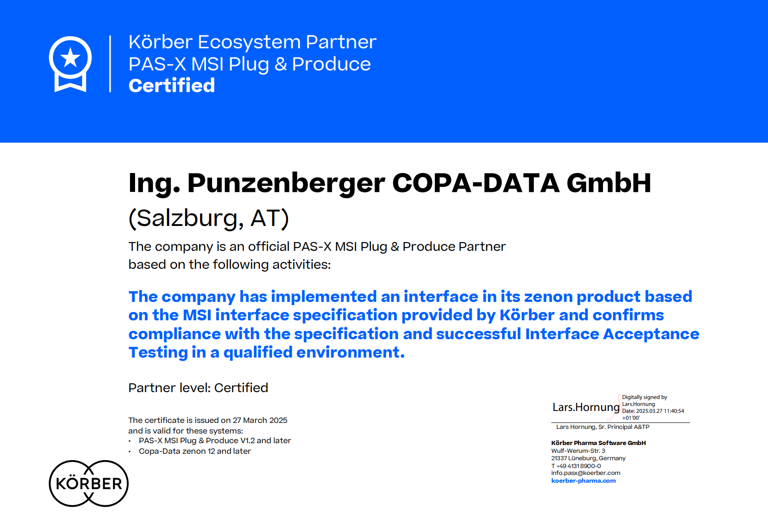Körber zeichnet COPA-DATA mit dem „PAS-X MSI Plug & Produce“-Zertifikat für die einfache, standardisierte Anbindung an das PAS-X MES aus.

Bildnachweis: COPA-DATA

[Download](https://www.copadata.com/hubfs/Images%20Website/News%20Images/News%20Download_Images/20250327-PAS-X-MSI-CopaData-CERTIFIED-sig.pdf)

Ihre Ansprechpartner

Consense Communications

Wera Otterbach

Agenturkontakt

Friedensstraße 6a

81671 München

Deutschland

T: +49 89 23002630

[wot@consense-communications.de](mailto:wot@consense-communications.de)  
[www.consense-communications.de](http://www.consense-communications.de)